|  |  |
| --- | --- |
|  | **COM2034** |

**Báo cáo Assignment**

**Môn: COM2034**

Giảng viên hướng dẫn : Thầy Thái Anh Vỹ

Mã số sinh viên : PS38367

Họ tên sinh viên : Võ Văn Quang Huy

Lớp : SD19301

1. NỘI DUNG ĐỀ TÀI ( từ assignment )

Dựa trên mô tả bài toán, sinh viên xây dựng thiết kế lược đồ CSDL cho bài toán và tiến hành cài đặt CSDL trên SQL Server thỏa mãn các yêu cầu sau:

_Cơ sở dữ liệu phải được đặt tên với định dạng sau QLNHATRO_<Tên đăng nhập SV>.

Thiết kế CSDL phải đảm bảo:

- Đầy đủ liên kết giữa các bảng

- Kiểu dữ liệu và độ dài trường dữ liệu phải phù hợp, tốn ít dung lượng bộ nhớ và hỗ trợ

Tiếng Việt với các trường cần thiết.

- Có ràng buộc CHECK dữ liệu cho các trường cần thiết.

- Thiết lập thuộc tính NULL/NOT NULL cho các cột một cách phù hợp

1. SƠ ĐỒ ERD ( mô tả )

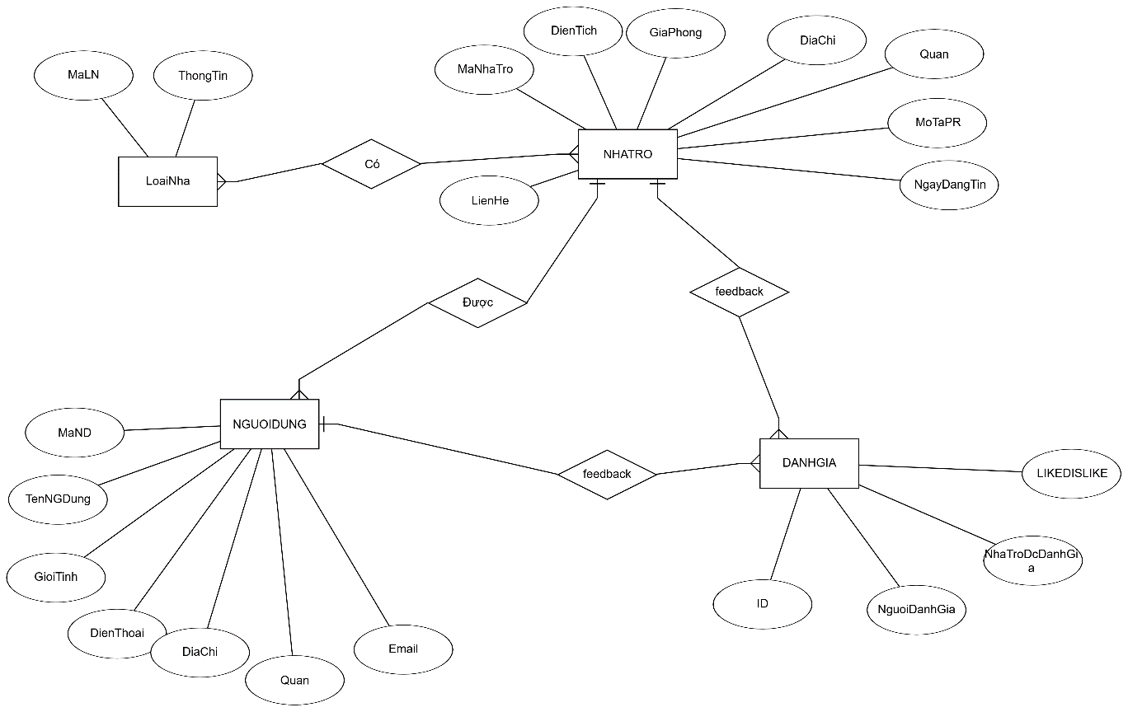

1. SƠ ĐỒ QUAN HỆ
2. Sơ đồ Diagram

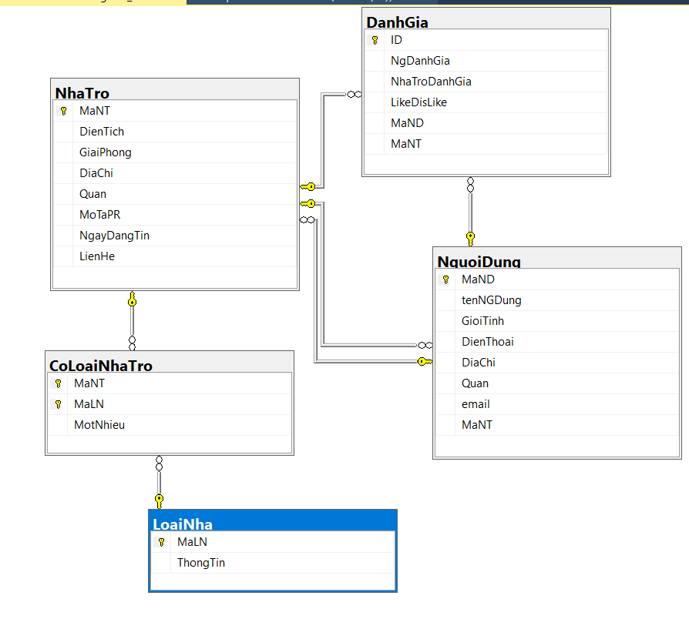

1. Mô tả cấu trúc các Table( tự xác định kiểu )

LOAINHA

|  |  |  |
| --- | --- | --- |
| Field | Kiểu | Ràng buộc |
| MaLN | Varchar(7) | PK |
| ThongTin | Nvarchar(255) |  |

NGUOIDUNG

|  |  |  |
| --- | --- | --- |
| Field | Kiểu | Ràng buộc |
| MaND | Varchar(7) | PK |
| tenNGDung | Nvarchar(100) | Not null |
| GioiTinh | Nvarchar(3) | Nam/Nữ |
| DienThoai | Varchar(10) |  |
| DiaChi | Nvarchar(150) |  |
| Quan | Nvarchar(50) |  |
| Email | Varchar(50) |  |
| MaNT | Varchar(7) | FK |

NHATRO

|  |  |  |
| --- | --- | --- |
| Field | Kiểu | Ràng buộc |
| MaNT | Varchar(7) | PK |
| Dientich | Float | Not null |
| Giaphong | money | Not null |
| MoTaPR | Nvarchar(255) |  |
| DiaChi | Nvarchar(100) |  |
| Quan | Nvarchar(50) |  |
| NgayDangTin | date |  |
| LienHe | Varchar(7) | FK |

DANHGIA

|  |  |  |
| --- | --- | --- |
| Field | Kiểu | Ràng buộc |
| ID | int | PK |
| NgDanhGia | NVarchar(255) |  |
| NhaTroDanhGia | NVarchar(255) |  |
| LikeDisLike | NVarchar(7) |  |
| MaNT | Varchar(7) | Not null |
| MaND | Varchar(7) | Not null |

1. CÂU LỆNH SQL ( file .sql )

